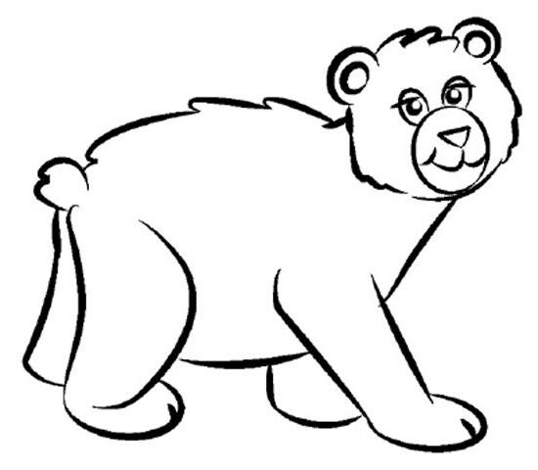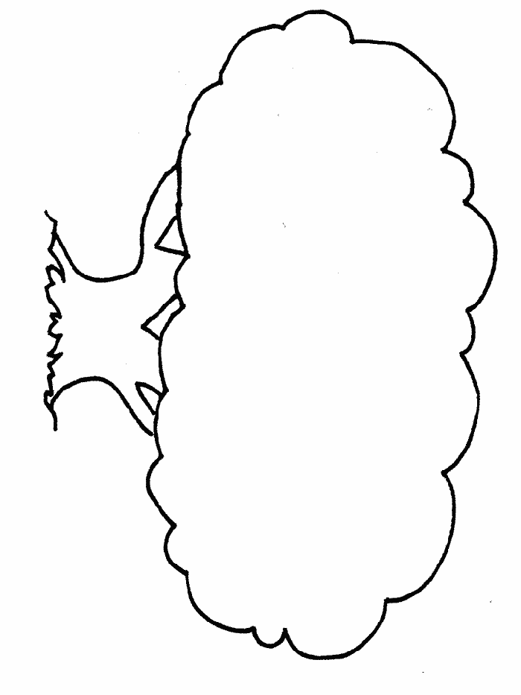

AKO ČASTO CHODÍŠ DO

LESA?______________________________

SPRÁVANIE V LESE

LES

RASTLINY

V LESE RASTÚ

LESNÉ ZVIERATÁ